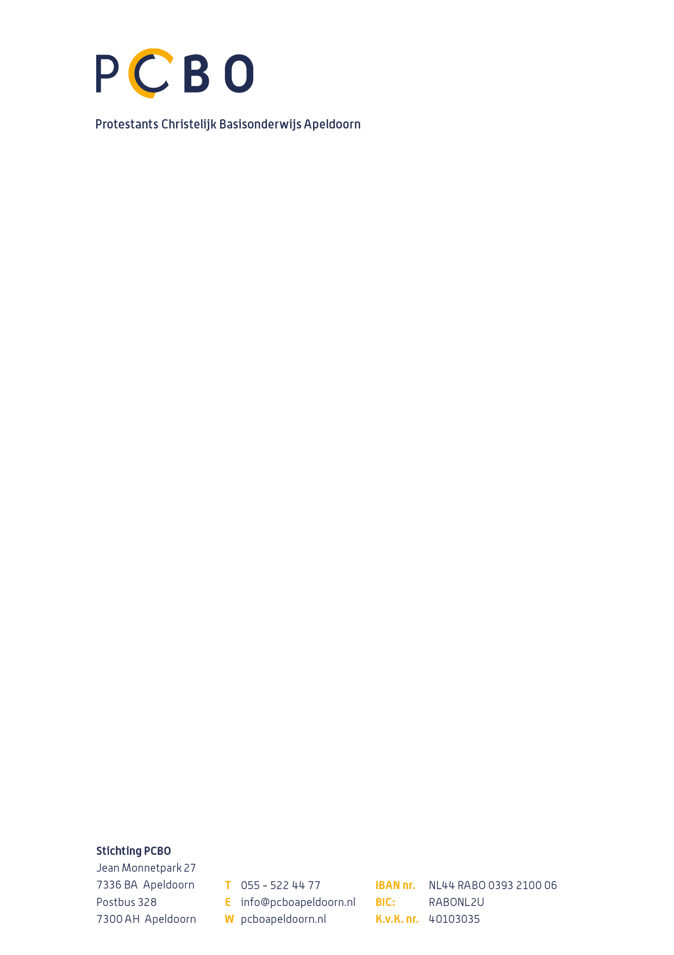

BIJLAGE 8 FORMAT STELLEN VAN VRAGEN

Betreft | Het stellen van vragen |  | Datum
Van |  |  | Ref. | PZ202423_PCBO_AV-middelen
Project | Europese aanbesteding voor “AV-middelen” t.b.v PCBO

Toelichting: Onder het kopje ‘betreft’ dient u zo specifiek mogelijk aan te geven welk document van de aanbestedingsstukken het betreft, gespecificeerd naar paragraaf/pagina.
Bij de vraag dient ook zoveel mogelijk een voorstel te worden gedaan voor de door de onderneming gewenste aanpassing/uitkomst.

Nr. | Betreft | Vraag
1.
Antwoord

Nr. | Betreft | Vraag
2.
Antwoord

Nr. | Betreft | Vraag
3.
Antwoord

Nr. | Betreft | Vraag
4.
Antwoord

Nr. | Betreft | Vraag
5.
Antwoord

